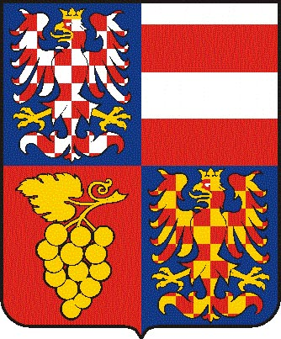
Jihomoravský kraj

Krajský úřad Jihomoravského kraje
Žerotínovo náměstí 3/5, 601 82 Brno

Čj. SpZn. Vyřizuje/linka Brno
JMK 7135/2010 S-JMK 7135/2010 OKH Mgr. Cvrkalová/1554 27. 1. 2010

Žádost o informace dle zákona 106/99 – Články v JM listech 1 2010 - poskytnutí informace

Dne 15. 1. 2010 byla na elektronickou podatelnu Jihomoravského kraje doručena Vaše žádost o poskytnutí informace dle zákona č. 106/1999 Sb., o svobodném přístupu k informacím, ve znění pozdějších předpisů (dále jen „zákon č. 106/1999 Sb.“) s názvem „Zadost o informace dle zakona 106/99 – Články v JM listech 1 2010“ (dále jen „Žádost“).

V Žádosti požadujete předat:
„a) kopii veskere korespondence k clanku Krizi zvladneme ... (str. 2 JM Listu)
b) kopii veskere korespondence k clanku Rok 2009 ... (str. 2 JM Listu)
c) kopii veskere korespondence k clanku Devet regionu ... (str. 3 JM Listu)
d) kopii veskere korespondence k clanku Dopravni stavby ... (str. 6 JM Listu)
e) kopii veskere korespondence k clanku Kraj podporuje ... (str. 6 JM Listu)
f) kopii zaznamu z jednani rady, kde zasedaji zastupci JM kraje a kde bylo o publikaci techto clanku rozhodnuto“

V souladu s ustanovením § 14 odst. 5 písm. d) zákona č. 106/1999 Sb., Vám sdělujeme, že povinný subjekt nemá žádné Vámi požadované informace ve smyslu ustanovení § 3 odst. 3 zákona č. 106/1999 Sb., a nemá ani povinnost takovéto informace mít.

S pozdravem

Roman Schindler
pověřený vedením
odboru kancelář hejtmana

v z. Mgr. Petra Kovářová, v.r.
vedoucí oddělení organizačního
odboru kancelář hejtmana

